佛光大學 雲來集宿舍自治會
114-2例行會議
會議記錄
開會時間：中華民國115年4月29日 星期三 19時50分
開會事由：114-2第十三次例行會議
開會地點：雲來社辦 D112
主席：楊玉婷
會議記錄者：劉靜蕙
出席人員：楊芷瑄、楊玉婷、劉靜蕙、楊凱婷、李佩慈、劉韻佳、曾郁婷
請假人員：
列席人員：

一、主席報告

二、會議討論
提案一：5/8 交通部訪談
說明：說明5月8日交通部訪談相關事宜。
決議：一層樓須找兩位，共10位參加，找多少人須回報會長，並請宿員填寫表單
提案二：幹部訓練
說明：說明幹部訓練之規劃內容，並進行相關討論。
決議：6/28~7/1由宿自會成員劉韻佳、劉靜蕙代表前往高雄佛光山代表參加，並填寫表單

提案三：選房間
說明：宿自會成員進行選房間流程
決議：在五月三日前須給會長選取的房號

三、臨時動議
提案一：正副會長選舉投票
決議：
5/27(三) 晚上18：00-20：00進行投票
當日20：00開票
企劃書由曾郁婷完成
核銷部分由劉韻佳完成
三、會議照片
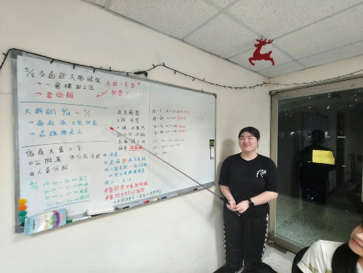
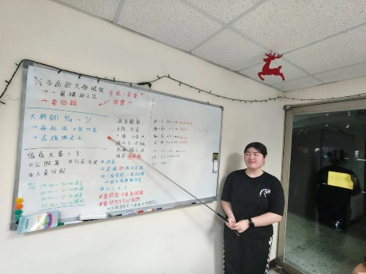
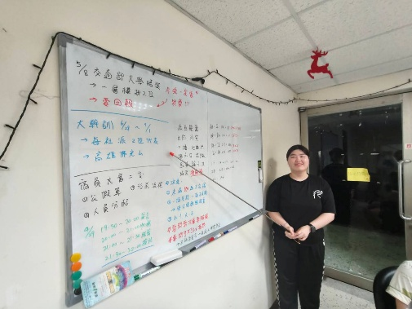

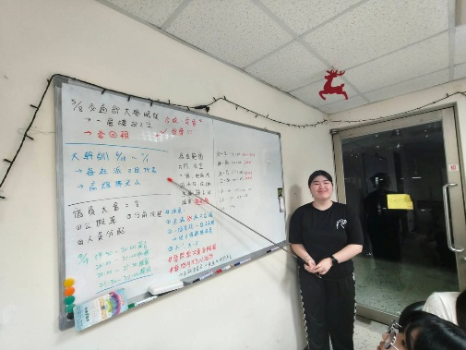
四、散會：21時 02 分

